Комп'ютерні слайдові презентації в роботі
навчального закладу
Грицан С.О., вихователь-методист
Полторакін О.О., вчитель інформатики

Ключові слова:
1. Мультимедіа - складається зі слів «Multi» (багато - англ.) і «Media» (середа - англ.). Це інтеграція багатьох різних носіїв інформації (телебачення, аудіо- і відеотехніки, інформатики) на певній спільній базі.
Мультимедіа технології - це технології, в яких одночасно використовуються різні способи подання інформації (картинки, музика, відео, фото тощо)
2. Презентація від латинського слова "praesentatio" в перекладі означає представлення для громадськості чогось нового. У наш час головною метою "презентації" є інформація, яку потрібно донести до цільової аудиторії про об'єкт в простій і зручній мультимедійній формі. Presentation складається з безлічі слайдів, які зберігаються в одному файлі. Слайд - це сторінка презентації, яка аналогічна сторінці у файлі документа Word. Розширення файлу PowerPoint 2007 ". Pptx" або ". Ppt" для файлу, збереженого як презентація PowerPoint 97 - 2003.
Психологічна готовність до життя в інформаційному суспільстві, початкова комп'ютерна грамотність, культура використання персонального комп'ютера як засобу вирішення завдань особистої діяльності стає зараз необхідним кожній людині незалежно від професії. Все це висуває якісно нові вимоги і до дошкільного виховання - першій ланці безперервної освіти, одне із завдань якої - закласти потенціал збагаченого розвитку особистості дитини. За останні роки відбулася корінна зміна ролі і місця персональних комп'ютерів і інформаційних технологій в житті суспільства. Людина, яка вміло й ефективно володіє технологіями та інформацією, має інший, новий стиль мислення, принципово інакше підходить до оцінки виникаючих проблем, організації своєї діяльності.
Сучасний вітчизняний і зарубіжний досвід інформатизації середовища освіти свідчить про те, що вона дозволяє значно підвищити ефективність освітнього процесу. Введення комп'ютера в систему дидактичних засобів навчального закладу може стати потужним чинником збагачення інтелектуальної основи розумового, естетичного, соціального та фізичного розвитку дитини. Комп'ютер перспективний для підвищення загального рівня навчально-виховної роботи з дітьми в навчальному закладі. Комп'ютер, мультимедійні форми як інструменти для обробки інформації стали потужним технічним засобом навчання, комунікації, необхідними для спільної діяльності педагогів, батьків, дошкільнят та молодших школярів.
Одна з головних умов впровадження інформаційних технологій в нашому спеціальному навчально-виховному комплексі «школа-сад» - з дітьми працюють фахівці, які знають технічні можливості комп'ютера, мають навички роботи з ним, чітко виконують санітарні норми і правила використання комп'ютерів, володіють методикою прилучення вихованців до нових інформаційних технологій. Враховуючи це, першорядним завданням в даний час стає підвищення комп'ютерної грамотності педагогів, освоєння нами роботи з програмними освітніми комплексами, ресурсами глобальної комп'ютерної мережі Інтернет для того, щоб у перспективі кожен міг використовувати сучасні комп'ютерні технології для підготовки та проведення занять з дітьми на якісно новому рівні, підготувати на час атестації електронне портфоліо, свій виступ під час методичного заходу супроводжувати слайдами мультимедійної презентації тощо.
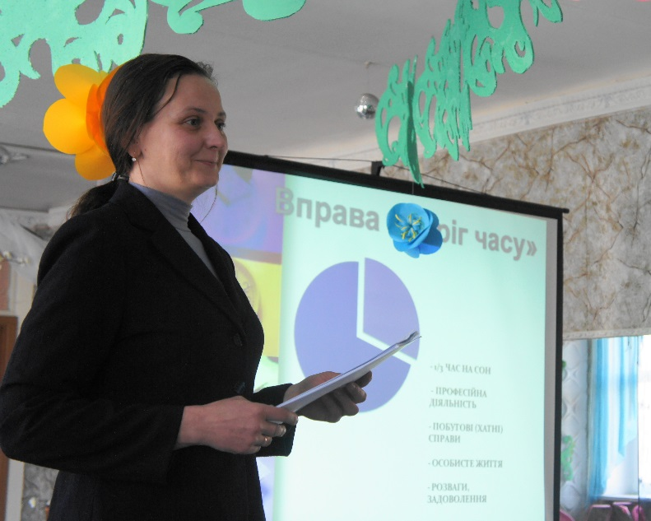
Ніхто не буде заперечувати, що педагог, який веде заняття з використанням мультимедіа - проектору, комп'ютеру, має вихід в Інтернет, володіє якісною перевагою перед колегою, працюючим тільки в рамках традиційних технологій. Мультимедіа-заняття, які проводяться на основі комп'ютерних навчальних програм з усіх освітніх напрямів, дозволяють інтегрувати аудіовізуальну інформацію, представлену в різній формі (відеофільм, анімація, слайди, музика), стимулюють мимовільну увагу дітей завдяки можливостям демонстрації явищ і об'єктів в динаміці. Володіння комп'ютерними технологіями дозволяє збільшити потік інформації щодо утримання предмета і методичних питань завдяки даним, наявним на електронних носіях та в Інтернеті. Вважаючи дану проблему найбільш актуальною на сьогоднішній день, колектив нашого навчального закладу – спеціального навчально-виховного комплексу «дошкільний навчальний заклад – загальноосвітня школа I ступеня № 5 «Дніпряночка» для дітей з вадами мови - прийшов до висновку, що необхідно оптимізувати роботу з цього напрямку. З метою впровадження інформаційних технологій в закладі були проведені наступні конкурси:
- комп'ютерних плакатів;
- комп'ютерних презентацій «Вихователь року», "Моя група", «Мій клас», «Мій досвід роботи»;
- електронних методичних матеріалів та презентацій для занять, уроків;
- інформаційних буклетів для батьків, виконаних за допомогою програми Publisher.
Інформаційно-комп'ютерні технології використовуємо як в освітній та корекційно-відновлювальній роботі педагогів, так і в методичній роботі комплексу на педагогічних радах, семінарах, консультаціях, при атестації педагогів, на батьківських зборах ( зокрема, мультимедійні презентації ). З'явилася можливість для розвитку і саморозвитку педагогів, вдосконалення навчально-методичної діяльності, педагогічної творчості та інформаційної компетентності. Так, у СНВК для заходів різного рівня були створені такі презентації :
- організація діяльності згідно з пріоритетним здійсненням діяльності з корекції мовленнєвих вад вихованців - для батьків , педагогів закладу та міста;
- впровадження інформаційних технологій у навчально-виховний процес вихованців для часопису «Вихователь-методист», батьків, педагогів;
- організація роботи семінарів-практикумів, педрад;
- презентація підсумків роботи комплексу для директора закладу під час щорічного звіту, вихователями груп для батьків вихованців на батьківських зборах та інші.
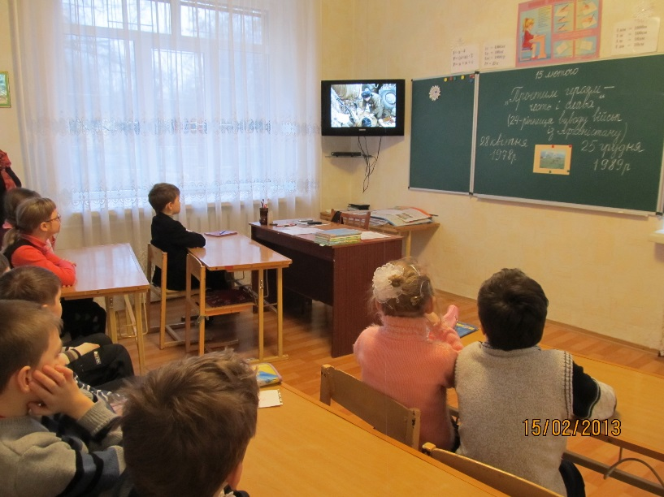
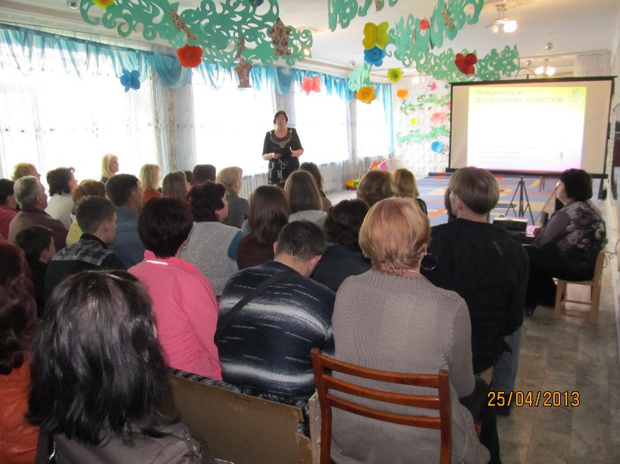
Відеопрезентація, презентація з використанням графіки і текстової інформації (наприклад, презентація у віршах ) вимагає від сучасного педагога володіти деякими навичками в роботі з технікою та вміння поводитися з деякими програмами для редагування і відтворення презентацій.
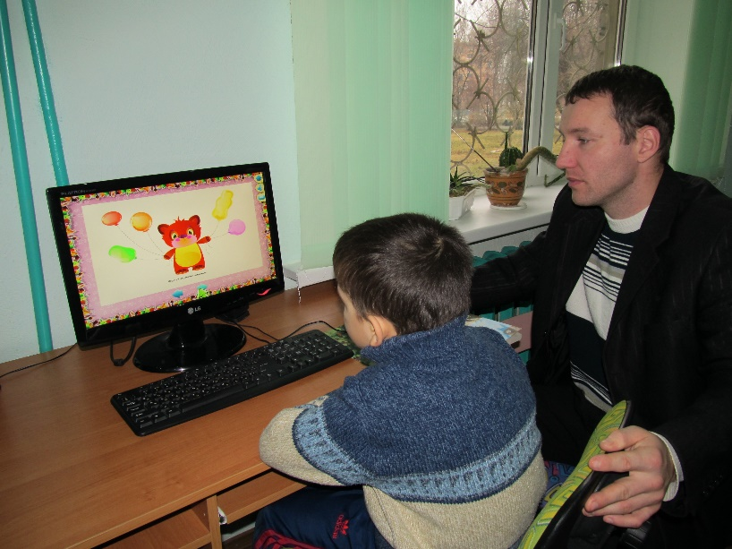
Найчастіше презентації створюємо в Microsoft PowerPoint - найпопулярнішої на сьогоднішній день програмі для створення і проведення презентацій, яка є частиною Microsoft Office. Комп'ютерна презентація, яка створюється за допомогою програми Power Point, являє собою послідовність слайдів, що містять мультимедійні проекти: числа, текст, графіку, анімацію, відео та звук. Мультимедійна презентація може забезпечувати високий ступінь наочності від заняття вихователя до виступу на педагогічній раді, батьківській конференції за рахунок звуку, кольору, руху. Можна сказати, що це наочність нового покоління. Її сприйняття зовсім інше, ніж на папері, або навіть у кіно. Під презентацією мається на увазі передача або подання аудиторії нової для неї інформації, тобто в загальноприйнятому розумінні презентація - це демонстраційні матеріали для публічного виступу. Всім відомо, що перспектива публічного виступу на багатьох просто наводить паралізуючий жах, комп'ютерна програма створення презентації якраз і дозволить не заучувати весь виступ назубок, та й слайди презентації будуть канвою виступу .
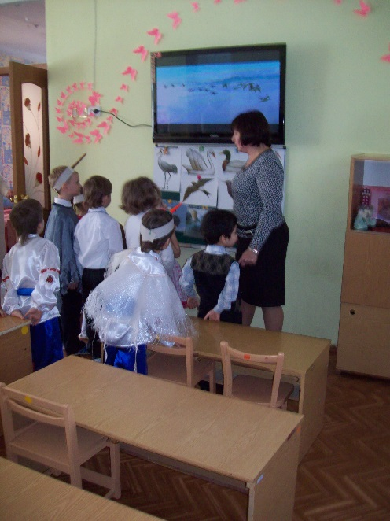
Комп'ютерна презентація - це файл, в який зібрані матеріали виступу, підготовлені у вигляді комп'ютерних слайдів.
До переваг слайдової презентації можна віднести:
  - послідовність викладу. За допомогою змінюваних слайдів легко втримати увагу аудиторії;
  - можливість скористатися фінальними шпаргалками. Презентація - це не тільки те, що бачить і чує аудиторія, але і замітки для виступаючого - як розставити акценти, про що не забути;
  - про мультимедійні ефекти. Слайд презентації - це не просто зображення, в ньому можуть бути елементи анімації , аудіо, відеофрагменти;
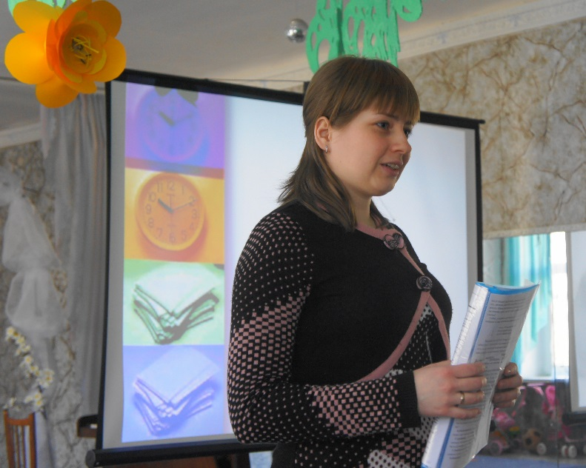
  - транспортабельність. Дискета чи флеш-накопичувач з презентацією набагато компактніше рулону плакатів, при цьому файл презентації можна легко переслати електронною поштою або опублікувати в Інтернеті. У Microsoft Office для цього є чудовий засіб - PowerPoint. За допомогою цієї програми ми готуємо виступи з використанням слайдів, які потім друкуємо на папері або просто демонструємо на екрані комп'ютера або проекційного екрану, також створюємо конспекти, доповіді та матеріал для роздачі слухачам. PowerPoint створює файл презентацій, який має розширення імені РРТ і містить набір слайдів. Програма надає користувачеві велику кількість шаблонів презентацій на різні теми. Такі шаблони містять слайди, оформлені певним чином. У полі слайда ми можемо вставити свій текст, графіку, а також таблицю і діаграму. Крім того, ми можемо змінити художнє оформлення будь-якого шаблону презентації , вибравши дизайн на свій смак. При цьому зміниться тільки зовнішній вигляд презентації, а не її зміст. І, нарешті, ми маємо достатньо часу і відчуваємо в собі здібності дизайнера, можемо почати роботу над презентацією "з нуля" - в PowerPoint для цього є всі засоби.

Поради з підготовки презентації від Дейла Карнегі

Ефективна подача презентації досягається за рахунок виконання чотирьох загальноприйнятих етапів: планування, підготовки, практики та презентації , або, як зазначає Дейл Карнегі, чотири « П» :

Планування
Визначення основних моментів доповіді на основі аналізу аудиторії
Підготовка
Формулювання доповіді, підготовка структури і часу показу презентації
Практика
Перегляд презентації, репетиція та отримання відгуків; пробудження інтересу у аудиторії і придбання впевненості в презентації
Презентація
Абсолютна володіння даною темою, максимальне залучення уваги аудиторії і донесення до неї важливості Вашого повідомлення

Пропонуємо алгоритм створення найпростішої презентації за допомогою Power Point:

 | Етап | Технологія виконання етапу
1 | Підготовчий етап, збір інформації | Якщо презентацію Ви готуєте для власного виступу, то перед початком роботи визначіться з темою Вашої доповіді, тобто про що розповідати і визначте аудиторію - для кого призначена презентація , хто Ваш потенційний слухач.  - Напишіть план промови й основні тези .  -Розбийте тези на окремі параграфи, за якими можна зробити розкадрування .  - Заздалегідь дізнайтеся, як транслюватиметься презентація: чи буде це комп'ютер або проектор, і який монитор.  - Скільки відводиться часу для доповіді. Коли промова написана, розбита на кадри, можна приступати до створення самої презентації. Якщо щось забули - завжди можна додати / прибрати кадр.  - Зібрати матеріал ( фото , відео , музика , тексти ) .  - Створити папку і помістити в ній зібраний матеріал.
2 | На що варто звернути увагу перед початком роботи | -Визначити, для чого потрібна презентація: для відправлення поштою або для виступу на семінарах, доповідях . У першому випадку наповнення (як текстове, так і ілюстративне) повинно бути найбільш повним, тому що презентація повинна «говорити сама за себе». У другому випадку кількість тексту має бути мінімальною, тому що подробиці Ви розповісте усно.  -Стиль презентації повинен відповідати темі.  -Якщо вміємо користуватися програмою Photoshop - чудово, отже , Ваша презентація точно не буде схожа ні на яку іншу. У більшості випадків , для презентації треба 2 фону - для головної сторінки і для всіх інших.
3 | Запуск редактора презентації | ПУСК – Програми – Microsoft РоwerPoint
4 | Вибір варианту створення презентації | Вибрати потрібний пункт (наприклад, « порожню презентацію») і натиснути кнопку ОК
5 | Створення слайда: вибір Автомакет слайда | Зі списку запропонованих зразків вибрати відповідний (наприклад , № 1 «титульний слайд») і натиснути кнопку Застосувати
6 | Вибір шаблон оформлення презентації | 1 . Виконати команду Формат - Застосувати шаблон оформлення ...  2 . Вибрати із запропонованого списку підходящий варіант (наприклад , «Зошит» ) і натиснути кнопку Застосувати
7 | Заповнення слайда | - Виконати одинарне клацання лівою кнопкою миші у контурній рамці - заповнювачі « Заголовок слайда » і ввести назву слайда (наприклад , МОЯ ВІЗИТІВКА )  -Виконати клацання лівою кнопкою миші у контурній рамці - заповнювачі «Підзаголовок слайда » та ввести інформацію ( наприклад , прізвище , ім'я , по батькові автора презентації )  Три слайда стандартні :  1 -й слайд - титульний (заголовок , автори ) ;  2 -й слайд - зміст (оформлюється список (дизайн - будь-який), а потім створюються гіперпосилання) ;  3 - й - слайд - заключний ( висновки, побажання тощо).  Всі інші слайди - за смаком, наноситься інформація фільму.
8 | Форматування тексту на слайді | Виділити текст і скористатися кнопками на панелі інструментів «Форматування»
9 | Додавання нового слайда | 1 . Виконати команду горизонтального меню Вставка - Новий слайд ...  2 . Вибрати Автомакет слайда згідно п. 3 (наприклад , № 2 « маркований список » )  3 . Заповнити зміст слайда (наприклад , заголовок слайду - «Моя анкета»; список - анкетні дані про себе: дата народження, домашня адреса , телефон , e - mail , відомості про навчальний заклад)  4. . На 1 -й слайд наноситься музика, яка закінчується на останньому.
10 | Переміщення по готовим слайдам презентації | Використовувати смугу прокрутки і кнопки
11 | Створення анімації | Її можна використовувати як для окремих елементів слайда, так і застосувати до зміни слайдів. Порада: для початку перегляньте всі можливі способи анімації і виберіть 2-3 найбільш сподобалися. Але тут треба дотримуватися «золоту середину» - щоб презентація не була перевантажена анімованими діями , і щоб не була нудна.  Обов'язково визначиться , яким способом буде проходити анімація - автоматично або по кліку миші. При автоматичній - необхідно задати час, через який буде здійснено нову дію. Як правило, у презентації , яка готується до виступу, 80 % анімації відбувається по кліку миші, тобто управляється доповідачем і 20 % відбувається автоматично.
12 | Запуск презентації на виконання (демонстрацію) | Перейти до першого слайда і натиснути клавішу F5. Ставиться режим показу. Пробний запуск і редагування
13 | Збереження готової презентації | 1. Виконайте команду меню Файл-Зберегти як ...  2. Встановіть робоче середовище (наприклад, Мої документи)  3. Введіть ім'я файлу (наприклад, Презентація про сім'ю) і натисніть кнопку Зберегти
14 | Демонстрація | Обов’язково переглядаємо кінцевий результат!
15 | Саме головне - Ваш виступ | Після того, як презентація готова, обов'язково репетируємо свій виступ, дивимося:  - чи вкладаємося за часом;  - чи цікавий матеріал слухачам чи ні, а для цього бажано продемонструвати свою роботу колегам. Адже, як би не була гарна презентація за дизайном, добору ілюстрацій тощо. Загальне враження у слухача складеться саме від того, як і що Ви їм розповіли.
16 | Підготовка апаратури та аудиторії. | Обов'язково дізнайтеся, на якій апаратурі і в якій аудиторії буде проходити Ваш виступ. Інакше може статися таке: у світлому залі ваша презентація буде виглядати тьмяно, зображення не будуть настільки яскравими, як хотілося б. Краще використовувати «чисті» кольори - синій, червоний, чорний, жовтий для тексту і для дизайну фону. А так само максимально великий шрифт .  Заздалегідь підготуйте аудиторію , щоб потім в поспіху не довелося шукати столи , стільці тощо.
17 | Роздатковий матеріал | Підготуйте роздатковий матеріал. Добре , якщо це буде CD – диск чи флеш-накопичувач і роздрукована ваша доповідь.
18 | Після виступу | Не тікайте відразу після виступу, обов'язково поспілкуйтеся з аудиторією, дайте відповіді на всі виниклі питання

Пропонуємо декілька корисних порад:
Порада № 1
Уникайте «слайдоментів» - слайдів, які складаються лише з тексту. І, взагалі, тексту має бути мінімум. Краще зовсім обійтися без нього. Слайди - це ілюстрація до ваших слів (оптимально 6-8 слів). Використовуємо шрифт для заголовків - не менше 24 пт, для інформації - не менше 18 пт. Не можна змішувати різні типи шрифтів в одній презентації. Для виділення інформації слід використовувати жирний шрифт, курсив або підкреслення. Не можна зловживати прописними буквами. Використовуйте короткі слова і пропозиції. Мінімізуйте кількість прийменників, прислівників, прикметників.

Порада № 2
Не зловживайте анімацією. Не присвоюємо анімацію до заголовків .
Порада № 3
Фон краще робити однотонним, уникайте строкатості. Для тексту доберіть контрастні кольори з фоном, щоб він краще читався. Уникайте занадто яскравих кольорів. В одній презентації не рекомендується використовувати різні шаблони оформлення, дотримуйтесь єдиного стилю презентації . Є готові колірні палітри від професіоналів, за темами ( потрібно вводити в пошуку англійські слова - " school " , " kid " тощо) і можливість складання своєї палітри на основі поєднуваних кольорів .
Порада № 4
Намагайтеся оформлювати всі слайди презентації в одному стилі.
Порада № 5
Не перевантажуйте слайд інформацією: люди можуть одноразово запам'ятати не більше трьох фактів, висновків, визначень. Найбільша ефективність досягається тоді, коли ключі пункти відображаються по одному на кожному окремому слайді.
Не обов'язково весь простір слайда має бути заповнено. Використовуйте переважно горизонтальне розташування інформації. Найбільш важлива інформація повинна розташовуватися в центрі екрану. Якщо на слайді розташовується картинка, напис повинен розташовуватися під нею.

Порада № 6
Фото та відео, які вставляються в слайд, повинні бути якісними.
Порада 7
Якщо ставитися до презентації як до мистецтва, то сама неочевидна помилка для презентації - відсутність драматургії: коли слайди змінюють один одного, а емоційного відгуку і динаміки немає.
Загалом, саме головне - це почуття міри. Якщо всього в міру: і матеріалу в презентації, і самої презентації на якомусь заході, занятті чи уроці - вона може бути ефективним засобом навчання та творчого зростання педагога.
Ці сайти допоможуть Вам в оформленні презентацій:
Генератор підписів
Підписи робимо самі
http://x-lines.ru/?go=inscription_url

Підписи до різних свят
http://www.liveinternet.ru/users/misskcu/rubric/3640116/

Фони для роликів та презентацій (тематичні)
СУПЕР!!!
http://by-anna.ucoz.ru/load/fony_dlja_kollazhej/detskie_fony/62
http://fotki.yandex.ru/users/filipuh1/album/249127/

Знаки, символи, кнопки
http://pixabay.com/cs/photos/

Цифри
http://www.proshkolu.ru/user/rusakova68/folder/105619/

На сайті Тетяни Писаревскої велика колекція кліпартів
http://tapisarevskaya.rusedu.net/post/1415/14776

Картинки і фони з книгами
http://www.school-clip-art.com/book_clipart.shtml
http://www.christianet.com/freeclipart/book.htm
http://www.fotosearch.com/clip-art/book.html
http://school.discovery.com/clipart/new.html
http://www.ecardfriends.com/clipart/book.htm
http://www.contact.net/maximel/completelist.htm
http://www.fotosearch.com/toons4biz/book/TBZ105/
http://www.freefever.com/freeclipart/book.html
http://www.hellasmultimedia.com/web...on_images_3.htm
http://school.discovery.com/clipart/category/lang1.html

Колекція клипариків, фони та інше
http://www.lenagold.ru

Мультипликаційні кліпарти в форматі Фотошоп
http://www.yarfoto.ru/klipart68.htm

Кліпарти/національності
http://www.yarfoto.ru/klipart62.htm

Клипарти/метелики
http://www.yarfoto.ru/klipart58.htm

Клипарти/собаки
http://www.yarfoto.ru/klipart46.htm

Клипарти/динозаври
http://www.yarfoto.ru/klipart55.htm

Клипарти/транспорт
http://www.yarfoto.ru/klipart39.htm

Колекція звукових эфектів
http://www.tatarovo.ru/sound.html

Картинки і написи для сайтів и оформлення презентацій
http://www.malva.ucoz.ru/forum/26-23-10

Сама велика колекція анімаційних картинок. Тематична класифікація.
Анимашки.Ru
http://animashky.ru/index/0-6

Клипарты-картинки СМЕШАРИКИ
http://www.fotodryg.ru/clipart-photoshop-1.php?razdel=1&id=4

На цьому форумі "Материнство" дуже багато чудових клипартів, фонів, картинок.
http://forum.materinstvo.ru/index.php?showtopic=113335&st=980
WWW.MATERINSTVO.RU

Картинки с мишенятами
http://sally-rat.narod.ru/kartinkki.html

Люди. Якісні кліпарти на сайті 0lik
http://www.0lik.ru/2007/10/29/klipart__ljudi.html

Герої мультфильмів. Кліпарти.
http://nifiga-sebe.ru/index.php?newsid=3679

Кліпарти шкільної тематики.
http://footag.ru/index.php?mod=bonus2&kod_g=0&n=2&nn=1
***
http://allday.ru/index.php?newsid=4390
***
http://allday.ru/engine/print.php?newsid=48576

Новорічні картинки в png.
http://www.liveinternet.ru/users/inmira/post115489507/

Смайлики, анімаційні картинки
http://smajliki.ru/smilies-31.html
***
http://smayli.ru/category/5.html

Дитячі рамки для Фотошопу. Можна використати для фона презентацій.
http://www.clipartcorel.narod.ru/detskie/Gallery1.html

http://fotoramky.narod.ru/32.html

Рамки, кліпарти і шаблони.
http://fotoramochki.com/index.html

Кліпарти, рамочки на різні теми на сайті "Материнство"
Сайт "Материнство"
Шаблони презентацій
http://vikafedotova38.ucoz.ru/load/dlja_oformlenija_rabot/33

